

Nombre:Joanna Antonia Garcia Romero
Fecha:8 de Marzo de 2017
Profesor: Daniel Rojas
Materia:Quimica
Trabajo:las propiedades de la materia
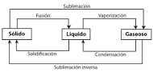
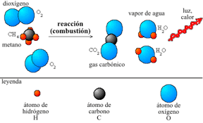

Propiedades quimicas de la materia | Propíedades quimicas de la materia
Las propiedades químicas de la materia son las que hacen al cambio de composición de la materia. La exposición de cualquier materia a una serie de reactivos o de condiciones particulares puede reaccionar y cambiar su estructura. Estos cambios podrán ser de mayor o menor peligro, y una gran cantidad de ensayos de laboratorio se hacen para prevenir eventuales transformaciones ligadas a esto.  A continuación se ejemplifican y explican algunos ejemplos de propiedades químicas de la materia:as propiedades físicas de la materia son aquellas que impresionan nuestros sentidos sin alterara su composición interna o molecular pero su forma externa cambia.  Por ejemplo, es posible determinar el punto de fusión del hielo calentando un trozo de él y registrando la temperatura a la cual se transforma en agua. El agua difiere del hielo solo en apariencia, no en su composición, por lo que este cambio es físico; es posible congelar el agua para recuperar el hielo original. Por tanto, el punto de fusión de una sustancia es una propiedad física. De igual manera, cuando se dice que el helio gaseoso es más ligero que el aire, se hace referencia a una propiedad física.  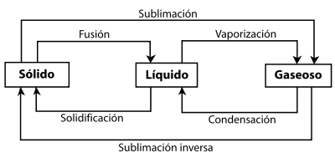 | Las propiedades físicas de la materia son observadas o medidas, sin requerir ningún conocimiento de la reactividad o del comportamiento químico de la sustancia, sin la alteración de su composición o de su naturaleza química.  Los cambios en las propiedades físicas de un sistema describen sus transformaciones y su evolución temporal entre estados instantáneos. Existen algunas características que no se puede determinar en forma clara si corresponden a propiedades o no, como el color: puede ser visto y medido, pero lo que cada persona percibe es una interpretación particular.  A estas propiedades basadas en hechos físicos reales pero sujetos a aspectos secundarios se las llama supervenientes. Excluyéndolas, la siguiente lista expone algunos ejemplos de propiedades físicas de la materia.  Las sustancias se caracterizan por sus propiedades y por su composición. El color, punto de fusión y punto de ebullición son propiedades físicas. Una propiedad física se puede medir y observar sin que cambie la composición o identidad de la sustancia.  Por otro lado el enunciado “el hidrógeno gaseoso se quema en presencia de oxígeno gaseoso para formar agua” describe una propiedad química del hidrógeno, ya que para observar esta propiedad se debe efectuar un cambio químico, en este caso la combustión. Después del cambio, los gases originales, hidrógeno y oxígeno, habrán desaparecido y quedara una sustancia química distinta, el agua. No es posible recuperar el hidrógeno del agua por medio de un cambio físico como la ebullición o la congelación.  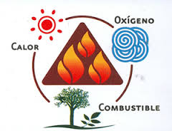

http://www.educando.edu.do/articulos/estudiante/la-materia-y-sus-propiedades/https://www.tplaboratorioquimico.com/quimica-general/las-propiedades-de-la-materia/propiedades-fisicas-y-quimicas-de-la-materia.htmlhttp://en.calameo.com/books/0045227014fbf7ca2bd1a

